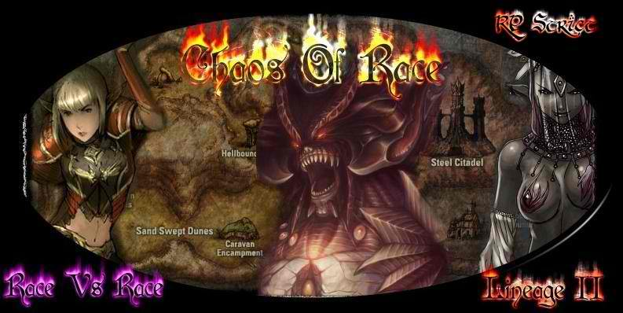

# Jómsborg

Project Chaos Of Race pour RPG MAKER MV

Table des matières

[Jómsborg 3](#_Toc77609762)

[Organisation de la ville 4](#_Toc77609763)

[1 La place central 4](#_Toc77609764)

[2 Le Shop de magie de Fervid Disgrast 4](#_Toc77609765)

[3 La guilde des Daimonds 4](#_Toc77609766)

[4 La Guilde des Elfes 6](#_Toc77609767)

[5 L’armure du paradis de Glaran Fanusfur. 7](#_Toc77609768)

[6 Bijouterie l’anneau de vie de Asil Niburokran 7](#_Toc77609769)

[7 Boutique général le compagnon de Midas Ragnarok 7](#_Toc77609770)

[8 La Guilde des Darks Elfes 7](#_Toc77609771)

[9 La Forge Marteau étincelant Throrrarlig Bloodforged 9](#_Toc77609772)

[10 Magasin d’armes l’épée Noir de Kronam Silvercave 9](#_Toc77609773)

[11 Banque Nouvelle vie de Rukor Goldpike 9](#_Toc77609774)

[12 La guilde principale FRIK & FRAK et leurs enchères 10](#_Toc77609775)

[13 La guilde des Orcs 10](#_Toc77609776)

[14 Les « bas » quartier 11](#_Toc77609777)

[15 Auberge « Au Lion d’Or » 11](#_Toc77609778)

[16 La guildes des humains 11](#_Toc77609779)

[17 La cathédrale de Einhasad 11](#_Toc77609780)

[18 La guilde de magie 11](#_Toc77609781)

[Les personnages non joueurs volatiles 12](#_Toc77609782)

[1 N’Rogara 12](#_Toc77609783)

[2 Olga RASMUSSEN 12](#_Toc77609784)

[Quêtes et dialogues 12](#_Toc77609785)

[Quêtes 12](#_Toc77609786)

[L’Amulette d’Eléonora 12](#_Toc77609787)

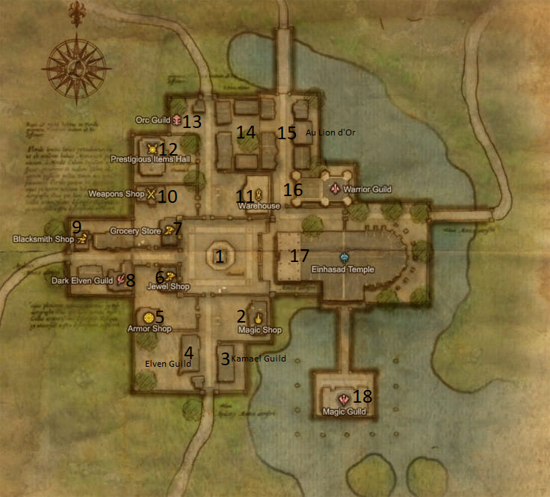

# Jómsborg

Cette ville est sous la protection du château de Jómsborg, c’est la plus grande ville Commercial du monde. C’est très luxueux et très fréquenté par rapport aux autres villes. Il existe une boutique de luxe unique ou vous pouvez acheter des articles de haute qualité. Jómsborg est devenu riche grâce au rachat de la ville par les trois grands Rois nains. Il existe des zones très peuplé ou les commerçants travaille avec des matières premières importées via Jómsborg Harbor

C’est la seule ville du monde ou toutes les races peuvent y être vue, bien entendu c’est une zone neutre ou tout conflit et punis de mort par la garde naine.

« **Jómsborg est la région la plus riche du royaume. Il n’y a pas de meilleur endroit pour reposer l’esprit et le corps**. » *Prêtresse Pupina*

## Organisation de la ville

### 1 La place central

Cet espace et ouvert servant à l’origine comme lieu de stockage des pierres afin de construire la ville, c’est maintenant un marché connu dans le monde entier comme étant le plus important du monde. De nombreux Nain vende des objets en tout genre le permis pour avoir le droit de vendre sur cette place et d’ouvrir un étal est de 2 *FA* pour un Nain et 3 *FA* pour un non Nain. Chaque semaine afin de renouveler le permis il faudra payer *15 Adena* pour un Nain et *17 Adena* pour un non Nain.

### 2 Le Shop de magie de Fervid Disgrast

Le magasin « **La Banshee Heureuse** » est spécialisé dans la vente d’objet magique en tout genre. Ainsi que dans la vente de Robe et de bâton destiné au **Magicien**. **Fervid** est une femme (humaine) plutôt âgée ancienne aventurière c’est après de nombreuse aventure quelle pu se permettre le rachat du shop de magie. Elle possède le don « **Véritas** » qui lui permet de savoir si une personne ment.

### 3 La guilde des Daimonds

**La guilde des Daimonds** est le bâtiment principale représentant leur race au saint de Jómsborg. Le maitre de Guilde le Démon supérieur **Gusoyn le Grand-Duc** en est le maitre. Il reçoit ses ordres de **Abigor** le prince démon. La guilde est un bâtiment accordé par les nains à la suite de leur acquisition du royaume de **Dion** afin de facilité le commerce.

|  |  |
| --- | --- |
| Garde Kamael  C:\Users\Hélène\Desktop\Serveur Lineage ][\Livre JDR LII\Lineage][_Map_&_Pnj\Images\Bestiaire\Kamael\Solaia.png | **Alignement** : Chaotique Mauvais  **Carrière :** Démons Mineur  **Race :** Kamael  Vingt garde serve le Démon supérieur, dix étant en service en permanence.  Il obéisse aveuglément à leur sombre maitre, tous obéiront à Gusoyn jusqu’à la mort.il y aura toujours deux garde devant la porte d’entrée. |

|  |  |
| --- | --- |
| ~ Démon Majeur ~ Bylias, La gardienne de Fer.  C:\Users\Hélène\Desktop\Serveur Lineage ][\Livre JDR LII\Lineage][_Map_&_Pnj\Images\Bestiaire\Kamael\Garden Guard.png | **Alignement** : Chaotique Mauvais  **Carrière :** Démons Majeur  **Race :** Kamael  La gardienne de fer **Bylias** est le garde du corps personnel du grand-duc **Gusoyn**, en journée elle sera toujours présente au côté de son maitre, de nuit il y à 60% de chance quelle y soit (lancé un dé de 100) sinon elle dormira dans les dortoirs de la guilde. |

|  |  |
| --- | --- |
| ~ Démon Supérieur ~ Gusoyn, Le Grand-Duc  Image | **Alignement** : Chaotique Mauvais  **Carrière :** Démons Supérieur  **Race :** Kamael  **Gusoyn** est un des grand-duc de au service de Abigor, le prince démon. Il gère d’une main de maitre la guilde des Daimonds et a réussi à gagner la confiance des autres races de la ville de Jómsborg, il est un des démons sortis de l’accouchement de **Shilien** et donc possède un âge et une connaissance bien supérieur à la normal.  Le grand-duc ne porte pas d’arme sur lui mais en cas de besoin il peut invoquer une épée démoniaque |

### 4 La Guilde des Elfes

**La guilde des elfes** est le bâtiment principale représentant leur race au saint de Jómsborg. Le maitre de Guilde **Fenydark Quenioneär** en est le maitre. Il reçoit ses instructions du **haut conseil elfique** lui-même.

|  |  |
| --- | --- |
| Garde Elf  Image | **Alignement** : Loyal Bon  **Carrière :** Soldat  **Race :** Elf  10 gardes sont en services en permanence. Ils y à trois groupe qui tourne à tour de rôle. A l’entrée ce trouvera toujours trois gardes. |

|  |  |
| --- | --- |
| Sÿniver Gwÿaera  C:\Users\Hélène\Desktop\Serveur Lineage ][\Livre JDR LII\Lineage][_Map_&_Pnj\Images\Bestiaire\Elf\Male Elf Mercenary.png | **Alignement** : Loyal Bon  **Carrière :** Guerrier  **Race :** Elf  **Sÿniver** est un guerrier de renom, ils a participé à la guerre entre les humains et les elfes, il possède un excellent habilité à l’arc. Il suit Fenydark comme son ombre et sacrifiera sa vie sans hésité afin de le protégé. Dans tous les cas Sÿniver sera au côté de Fenydark. |

|  |  |
| --- | --- |
| Fenydark Quenioneär | **Alignement** : Loyal Bon  **Carrière :** Général  **Race :** Elf  **Fenydark** est un elfe d’origine noble, il combattit lui aussi dans la grande guerre contre les hommes ou il sauva la vie à Sÿniver mais fut blessé à la jambe, bien que la haute magie lui a rendu toute ses capacités, il gagna la fidélité absolue de son garde du corps actuel. Fenydark entretien d’excellente relation avec les nains. Il est un excellent combattant au corps à corps et utilise deux épées. (**Epée en or** et **épée en or main gauche**) |

### 5 L’armure du paradis de Glaran Fanusfur.

**Armure du paradis** est un magasin tenu par un nain du nom de **Glaran Fanusfur**, il est un peu grincheux et ce plein de son mal de dos ainsi que du poids des armures lourdes mais les équipements qu’il vend sont parmi les meilleurs qui existe en ce monde bien que les prix puissent faire fuir le commun des mortels.

### 6 Bijouterie l’anneau de vie de Asil Niburokran

**L’anneau de vie** est une bijouterie de luxe, qui vend toute sorte de charme, de bague, de collier capable de transformé une mauviette en guerrier puissant. Asil Niburokran est un nain plutôt vieux mais qui a toujours le sens de l’humour et des affaires par contre négocier un prix avec lui ne recevra que comme réponse que si vous voulez faire du troc vous n’avez qu’à aller sur la place centrale et laissé l’honnête marchand qu’il est tranquille ici on paie contant et ont ne négocie pas ce n’est pas un vendeur à la sauvette.

### 7 Boutique général le compagnon de Midas Ragnarok

**Le compagnon** est le magasin général ou chaque aventurier qui se respecte ce doit d’y avoir m’y les pieds au moins une fois, matériel de survie, équipement, ration pour plusieurs jours, tante, pierre de feu pour réchauffé ses aliments, il y a tant de chose qu’en faire une liste serais compliqué. Le nain **Midas Ragnarok** en est le joyeux propriétaire.

### 8 La Guilde des Darks Elfes

**La guilde des darks elfes** est le bâtiment principale représentant leur race au saint de Jómsborg. Le maitre de Guilde **Malaria De Gotyl** en est la maitresse. Elle reçoit ses instructions du **Patriarche** ainsi que de la **Matriarche**.

|  |  |
| --- | --- |
| Sans Nom  Novice | **Alignement** : Loyal Mauvais  **Carrière :** Guardian  **Race :** DarkElf  8 gardes sont en service en permanence, accompagné par un des deux DarkGuard de la guilde qui se relève à tour de rôle. (Soit 16 gardes en tout) les sans nom sont de jeune elfe noir de **moins de 20 ans** qui effectue leur service militaire en tant que soldat **sacrifiable**. |

|  |  |
| --- | --- |
| Sasdalyn Helvavar  Image | **Alignement** : Chaotique Mauvais  **Carrière :** DarkGuard  **Race :** DarkElf  **Sasdalyn** commande une troupe de 8 soldats elle est en charge de la protection de la guilde **la nuit** elle possède une personnalité cruelle et n’hésitera pas à faire souffrir tout intrus. Elle est ferme et n’hésite pas à frapper ses hommes sans aucune raison. |

|  |  |
| --- | --- |
| Gulkos Mizzrinath  Image | **Alignement** : Loyal Mauvais  **Carrière :** DarkGuard  **Race :** DarkElf  **Gulkos** est le commandant de la troupe de 8 soldats de garde la **journée**, Ce n’est certainement pas un tendre mais il sait faire une meilleure impression au visiteur que Sasdalyn donc c’est pourquoi il a été mis à poste en journée. Bien qu’il ne donne pas non plus l’envie de s’approché de lui. Il est intransigeant et n’autorisera pas l’échec. La guilde en journée ne craindra pas d’attaque surprise, car il est toujours vigilant et ne se relâche jamais. |

|  |  |
| --- | --- |
| Adinfein Zolavar | **Alignement** : Loyal Mauvais  **Carrière :** Assassin  **Race :** DarkElf  **Adinfein** est un assassin au service de Malaria, quand les négociations échoue il rentre en action. Il est surnommé le Loup car sa pause de combat fait pensé à un loup montrant les crocs avant de bondir sur sa proie. |

|  |  |
| --- | --- |
| Malaria De Gotyl | **Alignement** : Loyal Mauvais  **Carrière :** Shilen’sEars  **Race :** DarkElf  **Malaria** est une elfe noir d’origine noble faisant partie de la **troisième maison**. Si les deux maisons majeures n’ont pas placé un membre de leur famille à la tête de la guilde c’est pour éviter des conflits inutiles entre les deux premières maisons. Bien entendu le fête que la troisième maison est beaucoup de noble à faciliter sa désignation. Mais ne vous méprenez pas elle gère parfaitement bien les affaires et entretien d’excellente relation avec les nains tout en évitant du mieux possible le conflit avec les elfes au saint de la ville. |

### 9 La Forge Marteau étincelant Throrrarlig Bloodforged

**Le marteau étincelant** est une forge capable de faire monter la température à des degrés très important afin de forgé l’**adamantium** le propriètaire de la forge **Throrrarlig Bloodforged** est considéré comme parmi les meilleurs forgerons du monde.

### 10 Magasin d’armes l’épée Noir de Kronam Silvercave

**L’épée noir** ce nome ainsi car le créateur original de la boutique était un aventurier qui utilisé une épée faite en matériaux noir, celle-ci est maintenant accroché au mur.

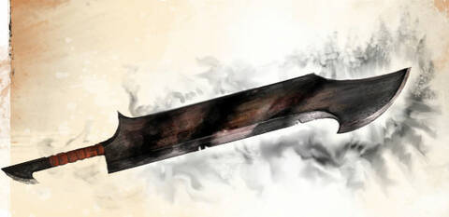

**Kronam Silvercave** est le nouveau propriétaire de la boutique c’est un nain calme et passionnée par son métier.

### 11 Banque Nouvelle vie de Rukor Goldpike

**Nouvelle vie** est une banque réputé pour accorder des crédits pour des projets bien structuré, mais les intérêts sont assez importants. Par contre pour échangé des **Ancien Mid** en **Mid** ou en **Nymid** **l’échange** et **gratuit**. **Rukor Goldpike** est le propriétaire de la banque ils à de nombreux employé à ses différents guichets et ses affaires ne se sont jamais aussi bien porté que depuis que la ville appartient complétement au nain.

### 12 La guilde principale FRIK & FRAK et leurs enchères

La guilde FRIK & FRAK réputé partout dans le monde possède son siège à cette endroit, les nains **Sildred Earthcloack** et **Doravuik Noblemaster** sont les deux nains à la tête de la guilde. Cette endroit et une démonstration de richesse de la guilde, celle-ci possède même un sous-sol complet pour organisé des ventes au enchère vendant des objets à des prix inimaginables. La guilde possède aussi un accueil pour gérer des missions pour différent aventurier rémunéré classé par grade de **cuivre** à **adamantium**.

### 13 La guilde des Orcs

**La guilde des Orc** est le bâtiment principale représentant leur race au saint de Jómsborg. Le maitre de Guilde **Xoruk** en est le maitre. Il reçoit ses instructions du **Bigboss** lui-même.

|  |  |
| --- | --- |
| Garde Orc  C:\Users\Hélène\Desktop\Serveur Lineage ][\Livre JDR LII\Lineage][_Map_&_Pnj\Images\Bestiaire\Orc\Flame Successor Akkan.png | **Alignement** : Neutre Neutre  **Carrière :** Batar  **Race :** Orc  6 gardes sont en services en permanence. Ils y à quatre groupe qui tourne à tour de rôle. A l’entrée ce trouvera toujours deux gardes. Ils font tous partie de la **légion de fer**. |

|  |  |
| --- | --- |
| Uzul  C:\Users\Hélène\Desktop\Serveur Lineage ][\Livre JDR LII\Lineage][_Map_&_Pnj\Images\Bestiaire\Orc\Jaff.png | **Alignement** : Loyal Neutre  **Carrière :** Halberd  **Race :** Orc  **Uzul** est un guerrier situé juste en dessous de **Xoruk** en terme hiérarchique. |

|  |  |
| --- | --- |
| Xoruk | **Alignement** : Chaotique Neutre  **Carrière :** BattleAx  **Race :** Orc  **Xoruk** fait partie de la légion de fer. |

### 14 Les « bas » quartier

Blabla.

### 15 Auberge « Au Lion d’Or »

Blabla.

### 16 La guildes des humains

Blabla.

### 17 La cathédrale de Einhasad

Blabla.

### 18 La guilde de magie

Blabla.

## Les personnages non joueurs volatiles

Un personnage volatile est un personnage que l’on retrouve dans le village et qui n’est pas en rapport avec une habitation.

### 1 N’Rogara

### 2 Olga RASMUSSEN

# Quêtes et dialogues

|  |  |  |  |  |  |  |  |  |  |  |
| --- | --- | --- | --- | --- | --- | --- | --- | --- | --- | --- |
|  | **J-1** | **J-2** | **J-3** | **J-4** | **J-5** | **J-6** | **J-7** | **J-8** | **J-9** | **J-10** |
| **Terre** | Journée | Journée | Journée | Journée | Journée | Journée | Journée | Journée | Journée | Journée |
|  | Nuit | Nuit | Nuit | Nuit | Nuit | Nuit | Nuit | Nuit | Nuit | Nuit |
| **Feu** | Journée | Journée | Journée | Journée | Journée | Journée | Journée | Journée | Journée | Journée |
|  | Nuit | Nuit | Nuit | Nuit | Nuit | Nuit | Nuit | Nuit | Nuit | Nuit |
| **Vent** | Journée | Journée | Journée | Journée | Journée | Journée | Journée | Journée | Journée | Journée |
|  | Nuit | Nuit | Nuit | Nuit | Nuit | Nuit | Nuit | Nuit | Nuit | Nuit |
| **Glace** | Journée | Journée | Journée | Journée | Journée | Journée | Journée | Journée | Journée | Journée |
|  | Nuit | Nuit | Nuit | Nuit | Nuit | Nuit | Nuit | Nuit | Nuit | Nuit |

## Quêtes

### L’Amulette d’Eléonora